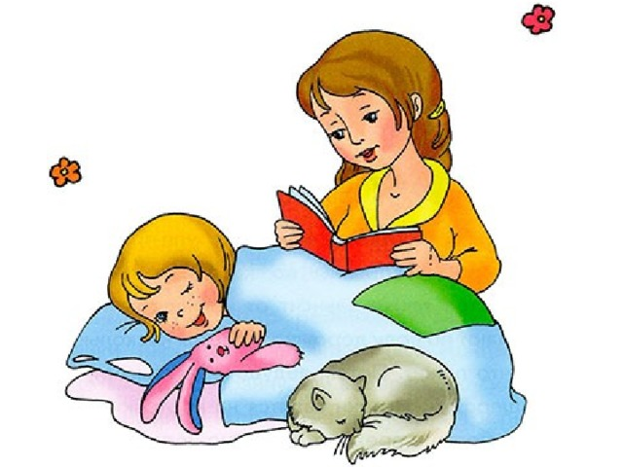

Задержка речевого развития (ЗРР)понятие, отражающее более медленные темпы освоения норм родного языка детьми на этапе раннего и среднего речевого онтогенеза.

Логопедическое заключение«задержка речевого развития» правомерно в отношении детей младше 3-4-х лет.

Темповое отставание касается формирования всех компонентов речи:
Звуков раннего онтогенеза ,словаря грамматики, фразовой и связной речи. Задержка речевого развития встречается у 3–10% детей; у мальчиков в 4 раза чаще, чем у девочек. Задержка речевого развития негативно отражается на развитии психических процессов, поэтому ЗРР и ЗПР часто наблюдается у детей параллельно и обозначается в литературе как задержка психо- речевого развития (ЗПРР).Задержка речевого развития является медикопедагогической проблемой, затрагивающей аспекты педиатрии, детской неврологии, логопедии и детской психологии.

Для правильного понимания того, какие признаки свидетельствуют о задержке речевого развития, необходимо знать основные этапы и условные нормы речевого развития детей раннего возраста. Появление ребенка на свет знаменуется криком, являющимся первой речевой реакцией младенца. Крик ребенка реализуется посредством участия голосового, артикуляционного и дыхательного отделов речевого аппарата. Время появления крика (в норме на первой минуте), его громкость и звучание могут многое сказать специалисту-неонатологу о состоянии новорожденного.
Первый год жизни – это подготовительный предречевой) период, в течение которого ребенок проходит этапы гуления (с 1,5-2 мес.),
лепета (с 4-5 мес.), лепетных слов (с 7-8,5 мес.), первых слов (в 9-10 мес. у девочек, 11-12 мес. у мальчиков).
В норме в 1 год в активном словарь ребенка имеется примерно 10 слов, состоящих из повторяющихся открытых слогов (ма-ма, па-па, ба-ба, дя-дя и т.д.); в пассивном словаре -около 200 слов(обычно названия повседневных предметов и действий)
До определенного времени пассивный словарь (количество слов, значение которых ребенок понимает) намного превышает активный произносимых слов).

Примерно в 1,6 – 1,8 мес.начинается так называемый взрыв», когда слова из пассивного словаря ребенка резко вливаются в активный словарный запас. У некоторых детей период пассивной речи может затягиваться до 2-х лет, однако в целом их речевое и психическое развитие протекает нормально. Переход к активной речи у таких детей нередко происходит внезапно и вскоре они не только догоняют рано заговоривших сверстников,но и перегоняют их в речевом развитии. Исследователи полагают, что переход к фразовой речи возможен, когда в активном словаре ребенка имеется не менее 40 – 60 слов.
Поэтому к 2годам в речи ребенка появляются простые двухсловные предложения, а активный словарь вырастает до 50-100 слов.

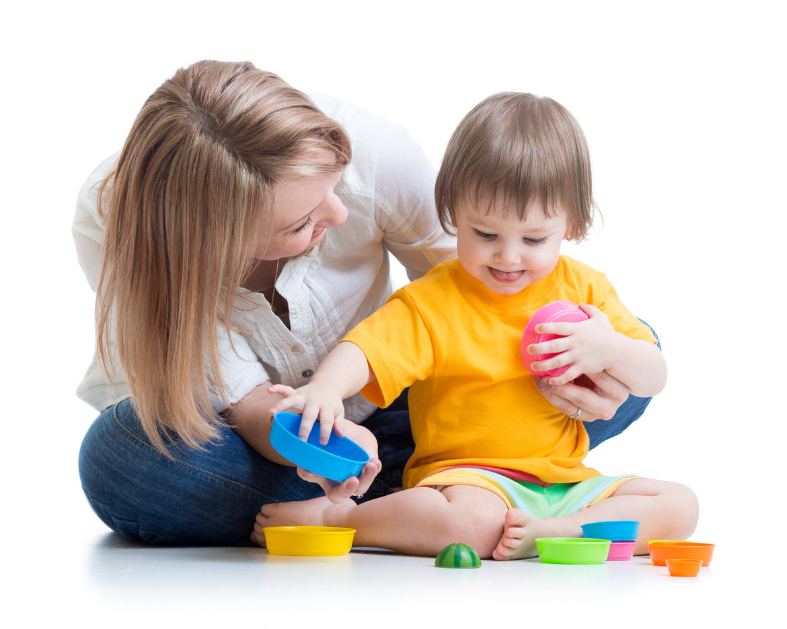
К 2,5 годам ребенок начинает строить развернутые предложения из3-4 слов. В период с 3-х до 4-х лет ребенок усваивает некоторые грамматические формы, говорит предложениями, объединенными по смыслу (формируется связная речь);активно использует местоимения ,прилагательные наречия; овладевает грамматическими категориями (изменением слов по числам иродам).

Словарный запас возрастает от 500-800слов в 3 года до 1000-1500 слов в 4 года. Специалисты Допускают отклонение нормативных рамок в сроках речевого развития на 2-3 месяца у девочек, и на 4-5 месяцев у мальчиков. Правильно оценить, является ли запаздывание сроков появления активной речи задержкой речевого развития индивидуальной особенностью, может только специалист(педиатр, детский логопед), имеющий возможность наблюдать ребенка в динамике.

.
• аномальное протекание доречевого периода (малая активность гуления и лепета беззвучность, однотипные вокализации);
• отсутствие реакции на звук, речь у ребенка в возрасте 1 года;
• неактивные попытки повторения чужих слов (эхолалии) у ребенка в возрасте 1,5 лет;
• невозможность в 1,5-2 года на слух выполнить простое задание;
• отсутствие самостоятельных слов в возрасте 2-х лет;
• неспособность простые фразы в возрасте 2,5-3-х лет;
• полное отсутствие собственной речи в 3
(ребенок употребляет в речи только заученные фразы из книжек, мультфильмов и пр.
• преимущественное использование ребенком неречевых средств коммуникации(мимики, жестов) и др.

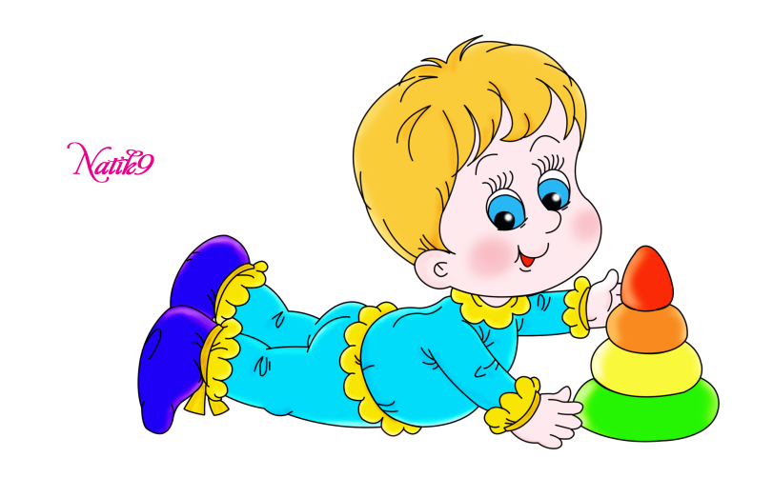
Рамки, которые учитываются нормами развития достаточно гибкие. Если малыш в год говорит не 10 слов, а 7, то тревогу бить не стоит. Колебания в сторону чуть раньше или чуть позже допустимы в пределах 2-3 месяцев.
Причем для мальчиков возможно отставание от девочек на 4-5 месяцев.
Обыватели считают, что есть некая зона, отвечающая за развитие речи.

В реальности речь формируется только при согласованной работе обоих полушарий мозга. Для полноценного и своевременного речевого развития нужно, чтобы гармонично развивались как правое полушарие, которое отвечает за эмоционально-волевую сферу, пространственное мышление и интуицию, так левое полушарие, отвечающее за рационально- логическое мышление.
Что считается речью?
До возраста 2,5 лет допустимо, если ребенок говорит «малышковым языком». Словами считаются не только целые слова , но и звукоподражания. Ребенок может придумывать собственные обозначения предметам.
Допустимо, чтобы одно и то же сочетание звуков использовалось для обозначения разных предметов («ки» - киска, носки, кинуть). Но если ребенок в 2,5 года не пытается говорить фразами из 3-4 слов вроде«мама ди куп-куп (мама иди купаться), то надо однозначно бить тревогу.В принципе, внимательные специалисты могут отметить задержку речевого развития на достаточно раннем периоде.

Советы родителям детей с ЗРР.
Очень часто родители не понимают всю важность проблемы своего ребёнка и отказываются идти в специализированные ДОУ когда это рекомендует логопед или психолог, даже не задумываясь, что просто логопед не решит их проблему, что нужны совсем другие условия и среда, специалисты, программа.

Обязательнопроконсультироватьсясоспециалистамимедицинскогоучреждения:невропатолог, логопед (дефектолог, ЛОР).
Больше говорите с ребенком, озвучивая все действия (кормление, одевание, купание, комментируя окружающее, не боясь повторения
одних и тех же слов, произносите их четко, терпеливо, доброжелательно.
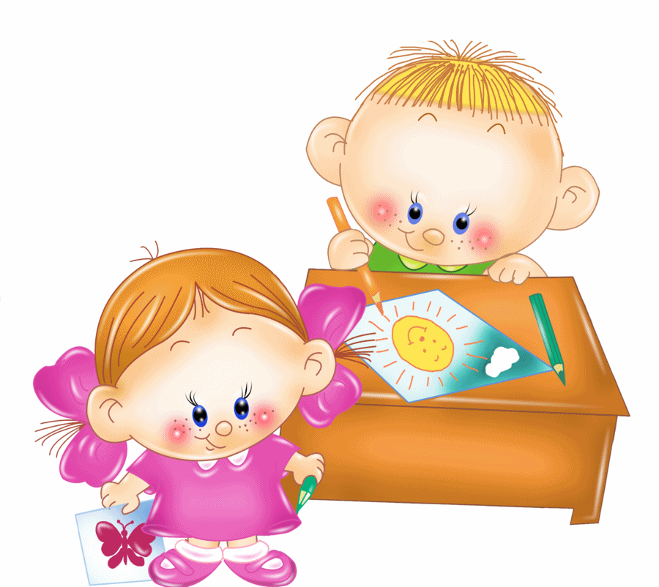
Развивайте понимание речи, используя простые инструкции типа «Дай ручку, Где ножка?» Опирайтесь на то, что ребенку доступно.
Неоднократно повторяйте уже усвоенное.
Используйте в речи наряду с полными словами их упрощенные варианты: машина -би-би, кукла - ля-ля, упал - бах.
Пойте ребенку перед сном. Лучше не менять часто репертуар.
Вызывайте желание подражать взрослому.
Это возможно, когда сочетаются эмоциональная заинтересованность и доступность слов которые ребенок произносит вовремя совместных игр (Прятки - ку-ку, Паровозик - ту-ту). Вместе удивляйтесь увиденному: Ух ты!

Первые слова, произносимые на эмоциональном фоне, могут быть междометиями: ой, ай, ух.
Почаще рассказывайте, читайте первые детские сказки, стихи. Побуждайте досказывать слова по мере речевой возможности.
Не перегружайте ребенка телевизионной, видео- и аудиоинформацией
При чтении сокращайте текст до понятных фраз.
Не говорите при ребенке о его отставании.
Не раздражайтесь, не стесняйтесь того, что ваш ребенок не говорит. Не проявляйте излишнюю тревогу: у каждого свои сроки, свои проблемы.
Не дожидаясь, пока ребенок заговорит, начинайте учить его различать предметы по размеру (большой - маленький, соотносить цвета, форму (дай такой же, количество (один -много).
Стимулируйте речевое развитие малышей, путем тренировки движений пальцев рук.
Доказано, что уровень развития речи детей находится в прямой зависимости от степени сформированности тонких движений пальцев рук: сюда входит массаж кисти рук и каждого пальчика, разминание и поглаживание; активные упражнения пальцев рук«Пальчиковая гимнастика», игры типа «Сорока- белобока».

Чтобы речь ребенка развивалась, нужно создать для этого благоприятные условия.
Самое главное — как можно больше говорить с ребенком, ведь в основе речи лежит подражание— повторение за взрослым слов и фраз. Речь должна постоянно окружать малыша, он должен"купаться" в речи.
Для этого взрослый комментирует все бытовые ситуации, режимные моменты и другие события жизни малыша.
Например, умывание:
"Идем умываться. Давай откроем кран. Нет, не в эту сторону, в другую. Вот так. А где мыло? Вот мыло. Бери мыло и намыливай руки.
Клади мыло в мыльницу. Давай я тебе помогу. Три руки хорошенько. Теперь давай смоем мыло .Подставляй руки под водичку — вот так. А сейчас давай умоем лицо. Набери воды в ладошки и потри личико. Закрывай кран. Теперь давай стряхнем воду с рук — вот так. Где полотенце? Бери полотенце, вытирай лицо и руки. Молодец! Смотри, какой чистенький стал»

Возможно, такой постоянный разговор с малышом поначалу будет вызывать у взрослых некоторые затруднения и потребует изменения стиля общения и поведения. Но как показывает опыт, это дело тренировки: если есть желание и достаточно настойчивости, то взрослый может со временем научиться общаться с малышом более конструктивно с точки зрения развития речи ребенка. При этом с опытом приходит"чувство баланса": говорить нужно постоянно, но при этом не переусердствовать и не быть излишне многословным, говорить с обычной громкостью, простыми фразами и только по существу.

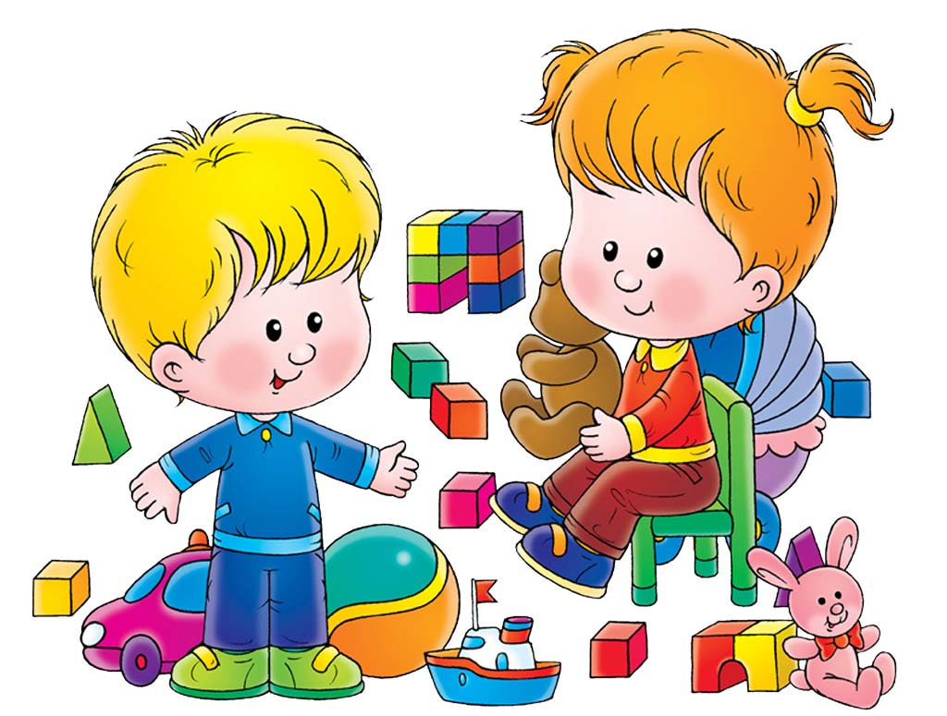
Рассмотрим работу по развитию понимания речи подробнее. Прежде всего, эта работа предполагает накопление пассивного словаря, включающего разные части речи —существительные глаголы, прилагательные и наречия
При этом работа ведется не только над словами, но и над фразами. Чтобы было понятнее, о чем идет речь, приведем примерный словарь рекомендуемых для запоминания слов по темам

Обратите внимание: для запоминания малышу предлагаются только те слова, которые обозначают знакомые предметы, действия, явления и состояния, с которыми он постоянно
сталкивается в повседневной жизни, что может наблюдать, с чем может действовать, что чувствует.
Предметный словарь: игрушки ("мячик","кубик", "машинка" и т.д.), части тела ("ноги","руки", "голова", "глаза" и т.д.), одежда и обувь("шапка", "шарф", "куртка" и т.д.), дом и квартира ("дом", "дверь", "замок", "лестница","комната" и т.д.), мебель("стол","стул","диван", "кровать" и т.д.), овощи и фрукты
("капуста", "картошка", "морковка", "апельсин","банан", "яблоко" и т.д.), домашние животные и их детеныши("корова/теленок","лошадь/жеребенок", "свинья/поросенок" и т.д.),дикие животные ("волк", "лиса", "заяц" и т.д.), и др.
Глагольный словарь: собственные действия ребенка ("идет", "сидит", "стоит",
"бежит", "прыгает" и т.д.), названия действий, которые совершают близкие ребенку люди("читает", "пишет", "стирает" и т.д.) и др.
Прилагательные, наречия:
названия цветов("желтый","красный","синий","зеленый"ит.д.),названиянекоторых
ощущений и состояний ("сладкий", "соленый","холодный", "горячий", "больно", "вкусно" ит.д.), названия некоторых понятий ("большой","маленький"; "много", "мало" и т.д.).
Предлагаемый словарь не является строгой рекомендацией, тем не менее, дает
общее представление о том ,в каких направлениях следует вести работу над
развитием понимания речи у ребенка. Это, скорее, фундамент, на который постоянно будут надстраиваться новые слова и новые группы слов.
При этом работа над словарем предполагает как уточнение значений уже знакомых ребенку слов, так и знакомство с новыми словами. Происходит работа над
словарем, как в повседневном общении, так и в специально организованных играх, например,"Покажи нужную картинку!","Послушай загадку, покажи отгадку!", "Найдипредмет по цвету" и др.

Работая над словарем ,необходимо стимулировать развитие фразовой речи.
Для этого мы предлагаем ребенку для использования примеры простейших фраз,
состоящих из слов (в том числе, облегченных вариантов слов), которые уже хорошо знакомы малышу. Эти первые фразы несут в себе разные функции — предложение, побуждение, вопрос, констатацию факта, например: "На морковку",
"Дай пить", "Маша бай-бай", "Даня куп-куп","Мишка топ-топ", "Где мама?", "Кто там?", "Вот большой дом","Что это?","Это красная машинка", "Это большой кубик" и т.д.
Помните, что развитие фразовой речи — важнейшее направление развития речи малыша: фразовая речь не только помогает в общении, но и движет вперед все развитие ребенка.

Конечно, всем родителям хочется, чтобы их ребенок поскорее заговорил, чтобы речь его была четкой и правильной. Развивая активную речь ребенка, мы, прежде всего, стимулируем его речевое подражание.
Речевое подражание — воспроизведение вслед за говорящим произнесенных им звуков, слов, фраз.
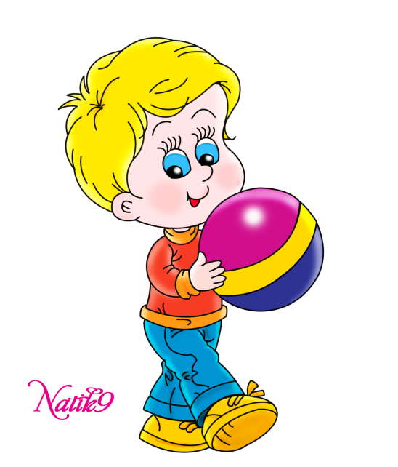
Речевое подражание маленького ребенка вначале похоже на эхо: взрослый говорит — ребенок тут же повторяет.
Со временем появляется возможность отстроченного во времени повторения. Чтобы подражание ребенком речи взрослого было осмысленным, речь должна быть тесно связана с практической деятельностью ребенка.
Поданным физиологов, подражание у человека —это безусловный рефлекс, то есть врожденное умение. Малыш, не осознавая того, перенимает речь, которую слышит из уст окружающих.
Если речь малыша развивается с задержкой, необходимо провести специальную работу по активизации потребности подражать слову взрослого. При этом попытки ребенка говорить принимаются в любом виде, даже если говорит он пока непонятно и искаженно.
Развивать речевое подражание лучше в интересных играх.
Например, бегаем по комнате с расставленными в стороны руками — мы "самолеты", летим и гудим "У-у-у!"; или ходим по комнате и"крутим руль" - мы "машины", едем и сигналим"Би-би!"; изображаем игру на дудочке — "Ду-ду-ду!"; или укладываем куклу спать и поем ей песенку "Баю-бай!".

Особенно эффективным для развития речи является прием договаривания слов в
знакомых потешках и стихах. Для этого мы делаем паузы, предлагая ребенку договорить последнее слово в стихотворной строке или целую строку. Например:
Птичка... (птичка),
Вот тебе... (водичка)!
Вот тебе... (крошки)
На моей... (ладошке)!
Петушок, петушок...
(Золотой гребешок)
Выгляни в окошко...
(Дам тебе горошка!)

Кроме этого, необходимо проводить специальную работу по развитию глагольного
словаря ребенка, учитывая следующую закономерность: чем больше слов — названий
действий в речи ребенка, тем выше уровень развития его речи! Развивая глагольный словарь ребенка поначалу используйте облегченные варианты слов: "топ-топ" — идет, "кач-кач" —качается на качелях, "ам-ам" — ест, "куп-куп"— купается, "бух" — упал и др.
А чтобы ребенку было интереснее заниматься, можно подобрать фотографии самого ребенка и членов его семьи, на которых они выполняют какие-нибудь простые узнаваемые действия.
Конечно, работу по развитию активной речи лучше проводить с использованием
наглядности — предметов, игрушек и картинок.

Игры на развитие мелкой моторики.
Уделять внимание развитию мелкой моторики стоит уже во время игр с малышами
3-4 месяцев. Это могут быть простейшие игры с захватыванием и удерживанием в руках предметов разной формы и фактуры. Будет полезно ,если мама при этом будет
комментировать, что малыш держит в руке.

Например: «Смотри, какой мячик ты держишь –он круглый и гладкий, а вот этот мяч –шершавый» и т.п. Чтобы ручки малыша стали сильнее и крепче, можно предложить крохе сжимать мягкие резиновые игрушки, чтобы совместить игру с общеукрепляющим массажем, купите для подобных «тренировок» резинового ежика.

В8-9 месяцев ребенок становится активнее, большую часть времени он проводит
в движении, поэтому игры для развития мелкой моторики могут стать гораздо активнее. Купите малышу пирамидку с крупными разноцветными колечками. Эта простая игрушка подарит сразу несколько возможностей развивающих упражнений. Самые маленькие могут надевать на карандаш или любую другую палочку более узкого диаметра кольцо пирамидки и аккуратно раскручивать его пальчиками, сначала с помощью взрослого, а потом самостоятельно.

Помимо нанизывания на стержень колечки можно расставлять на полу от большего к
меньшему или наоборот, а можно продевать через шнурок, создавая вместе с малышом сказочные бусы для великана.
Примерно в этом же возрасте можно начинать игры с матрешками и стаканчиками.

Годовалого малыша сам процесс укладывания меньшего предмета в больший будет серьезной игровой задачей, разрядить обстановку помогут веселые фокусы.
Можно, к примеру, спрятать в одну из матрешек конфетку, в другую положить маленький колокольчик, в третью – насыпать бусины и предложить крохе угадать, что спрятано в каждой из них, а потом открыть игрушку и проверит свою догадку.

Если матрешки у Вас нет, подобные функции могут выполнить пустые баночки от «киндер-сюрприза» или перевернутые вверх дном стаканчики.
Стаканчики вам пригодятся и в ванной ,и в песочнице, и на кухне. Просите малыша
пересыпать из одного стакана в другой крупу или сахар ,песок, переливать воду,
перемешивать ее ложечкой или палкой.

Вовремя купания можно предложить малышу при помощи стаканчика вылавливать в воде разные мелкие предметы–детали мягкого конструктора, спички, игрушки.
Можно для этих же целей использовать ситечко.
В стаканчики и баночки можно раскладывать самые разные мелочи. Годовалые малыши обожают подобные несложные классификации.
Вариантов игры может быть множество – от раскладывания предметов по цветам, до
сортировки по виду – горошины, пуговицы, камешки и т.п.

Детям младшего возраста занятия с крупами можно упростить–насыпаем горошины, рис или гречневую крупу в глубокую миску и опускаем туда ручки малыша. Перебирая пальчиками и перемешивая этот наполнитель, он будет массировать
ладошки.

Усложнить игровой процесс можно, предложив крохе раскрыть«сундучки с сокровищами». В баночки разного размера складываем разные интересные для малыша
«мелочи» и закрываем крышечками. Задача маленького исследователя
– раскрыть все«сундучки», достать оттуда «сокровища» и уложить их обратно в банки по собственному усмотрению.

Купите набор счетных палочек или возьмите коробок со спичками: из этих палочек
можно выкладывать заборчики, буквы и цифры ,картинки. Ребятам постарше можно предложить выстроить из спичек колодец, укладывая их по принципу сруба. Еще один вариант рисования ,полезного для рук, - выкладывание дорожек для кукол или узоров из веревочек.
В раннем детстве Вы предлагали малышу трогать ручками предметы разной формы и фактуры, в более старшем возрасте на основе этого занятия можно провести удивительно веселую игру: даем малышу подержать в руках разные предметы, а затем прячем их в непрозрачный волшебный мешочек.
Теперь по очереди засовываем туда руку и пытаемся на ощупь угадать, что там спрятано.

В теплое время года обязательно проводите время в песочнице. Сложно найти занятие, которое бы не помогало малышу развить моторику, если речь идет об играх в песке: насыпает ли ребенок песок в ведерко рукой или лопаткой, делает ли куличи и песчаные замки или просто ломает их, рисует ли пальчиком или палочкой картинки илипросеивает песок от камней в ситечке.

Все эти действия требуют хорошей слаженности движений пальчиков.
Пальчиковый театр и куклы би-ба-бо,которые надеваются на ладошку, потребуют от
Ребенка еще более совершенной координации движения, разовьют фантазию и
творческое мышление.
Такие игрушки можно сделать самостоятельно или купить готовые наборы. Начинать играть в театр оптимально в период, когда в речи ребенка появляются первые слова и короткие предложения – в 2,5-3года.
Не менее важны для развития моторики игры с различными пазлами, игры для развития мелкой моторики разрезными картинками ,шнуровками, рамками-вкладышами, сортерами.

Эти игровые упражнения способны надолго увлечь малыша 2-3 лет, главное показать крохе принцип игры и подбодрить его при первых успехах.

Мозаика-универсальный способ развить логическое мышление, навыки анализа и
синтеза, но на начальном этапе набор с крупными ,удобными для захвата фишками станет важным элементом тренировки мелкой моторики рук.
Чтобы эта развивающая игрушка не осталась пылиться на полке, важно сделать первые игры с мозаикой яркими и веселыми. Предложите крохе собрать для каждой игрушки собственную дорожку из элементов мозаики подходящего для нее цвета, рассыпать на поле зернышки для цыплят или травку для лошадки соответственно, фишки желтого или зеленого цвета), а потом – собрать ягодки на лесной полянке или разноцветные цветы на лугу.
С такими игровыми сюжетами мозаика надолго останется любимым развлечением дошкольника.
В 2-3 года ручки ребенка достаточно окрепли для лепки из пластилина и соленого
теста. Начните с простых фигур – колбасок и шариков, постепенно усложняя задания. Чтобы ребенку было интереснее, лепить можно угощение для кукол, яблоки для ежика, батоны для слоненка и т.п. Не менее полезно для развития моторики создание
пластилиновых картин.
Будьте последовательны и терпеливы и играйте с пальчиками хотя бы 2-3 раза в неделю. Пусть игра будет длиться всего 10-15 минут, важно, чтобы она не вызывала у ребенка негатива и скуки. Интересных игр для развития мелкой моторики рук существует великое множество. Вы всегда можете дополнить их своими вариациями, поэтому малышу они долго не наскучат, а значит, незаметно и весело он подготовит свои ручки к письму, разовьет мышление и речь.
Игры и упражнения для развития
плавного ротового выдоха
Ветерок
Цель: развитие сильного плавного ротового выдоха; активизация губных мышц.
Оборудование:
Бумажные султанчики(метёлочки).
Ход игры: Перед началом игры необходимо подготовить метёлочки. Для этого прикрепите полоски цветной бумаги к деревянной палочке. Можно использовать тонкую папиросную бумагу, или елочное украшение«дождик»,полоски тонко
нарезанного цветного полиэтиленового пакета. Предлагаем малышу поиграть с
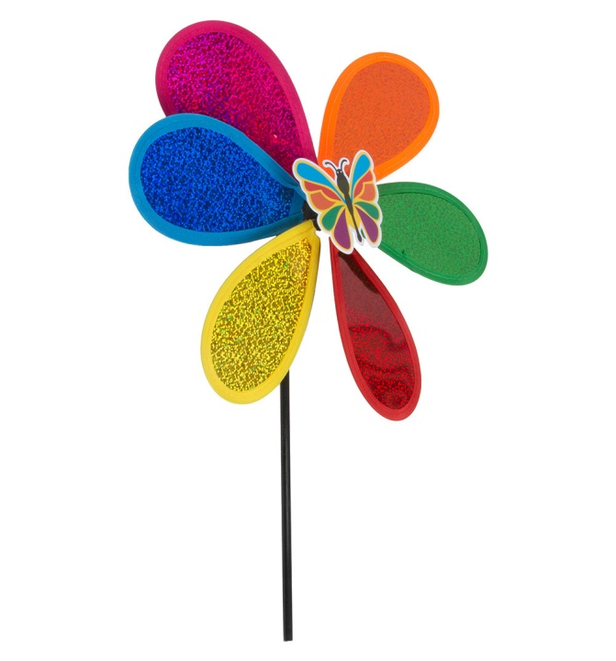
метёлочкой. Показываем, как можно подуть на бумажные полоски, потом предлагаем подуть ребенку.
- Представь, что это волшебное дерево.
Подул ветерок - и зашелестели на дереве
листочки! Вот так! А теперь ты подуй!

Вертушка
Цель: развитие длительного плавного выдоха; активизация губных мышц.
Оборудование: игрушка-вертушка.
Ход игры: Перед началом игры подготовьте игрушку-вертушку.
Можно изготовить ее самостоятельно при помощи бумаги и деревянной палочки.
Покажите ребенку вертушку. На улице продемонстрируйте, как она начинает вертеться от дуновения ветра. Затем предложите подуть на неё:

- Давай сделаем ветер - подуем на вертушку. Вот как завертелась! Подуй еще сильнее - вертушка вертится быстрее.
Снег идёт!
Цель: формирование плавного длительного выдоха; активизация губных
мышц.
Оборудование: кусочки ваты, пенопласта, кусочки салфетки.
Ход игры: Раскладываем на столе кусочки ваты, напоминаем малышу про зиму.

- Представь, что сейчас зима. На улице
снежок падает. Давайте подуем на снежинки!

Как определить динамику развития речи малыша?
Необходимо предупредить, что не всегда результаты речевой работы с малышом
проявляются быстро.
Не волнуйтесь и наберитесь терпения— зачастую малышу необходим период накопления новых знаний и навыков, прежде чем он начнет их активно использовать. А чтобы все-таки увидеть динамику развития речи ребенка, можно завести"Дневник развития речи", в который не только вписывать новые слова и фразы, которые появляются в речи малыша, но и даты их появления. Пролистав записи за несколько месяцев, вы сможете наглядно увидеть результаты вашего общего с малышом труда.

